客户需求调研单

医院名称 |  | 福建省人民医院 |  | 申请日期 | 2020年05月20日
需求系统 |  | 住院电子病历系统 |  | 反馈科室 | 信息科
填单人 |  | 刘星楚
需求提交人 |  | 刘星楚 |  | 联系电话
问题或需求描述 | 菜单：病历管理-医嘱-生成出院带药  现状：中药临时医嘱贴数2代煎2，生成出院带药 选择7天，生成后的医嘱显示用药7天，而贴数和代煎数还是2贴  期望实现内容：生成出院带药时选择的天数需与生成出院带药医嘱中的贴数和代煎数一致（保持相同倍数关系），例如：医嘱贴数2代煎2 ，生成出院带药 选择7天，贴数和代煎数也要为7；医嘱贴数2代煎0，生成出院带药 选择7天，贴数7代煎0  期望完成时间：2020年06月16日前完成  需求背景：
问题类型 |  | 系统BUG □新增需求 □ 接口 □流程改造 □其它服务
工程建议解决方案
信息科或主管部门确认人签字

截图1：
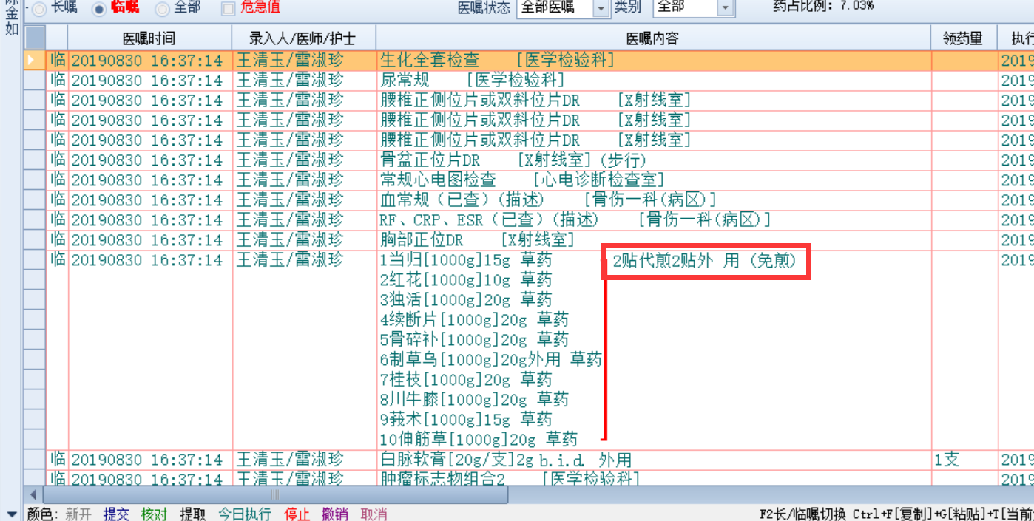
截图2：生成出院带药，输入7天
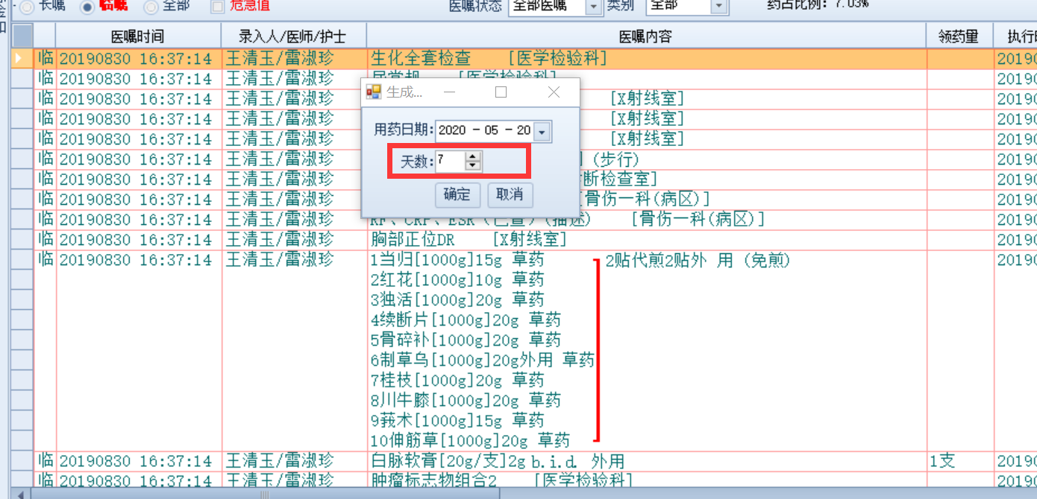
截图3：生成出院带药后
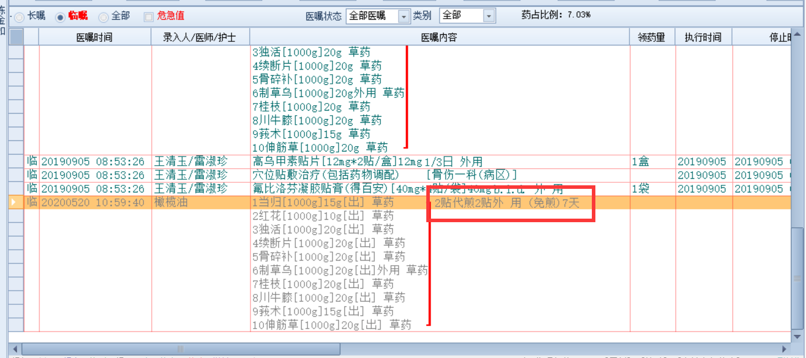
截图4：
